Советы для родителей по развитию речи у детей с ОВЗ
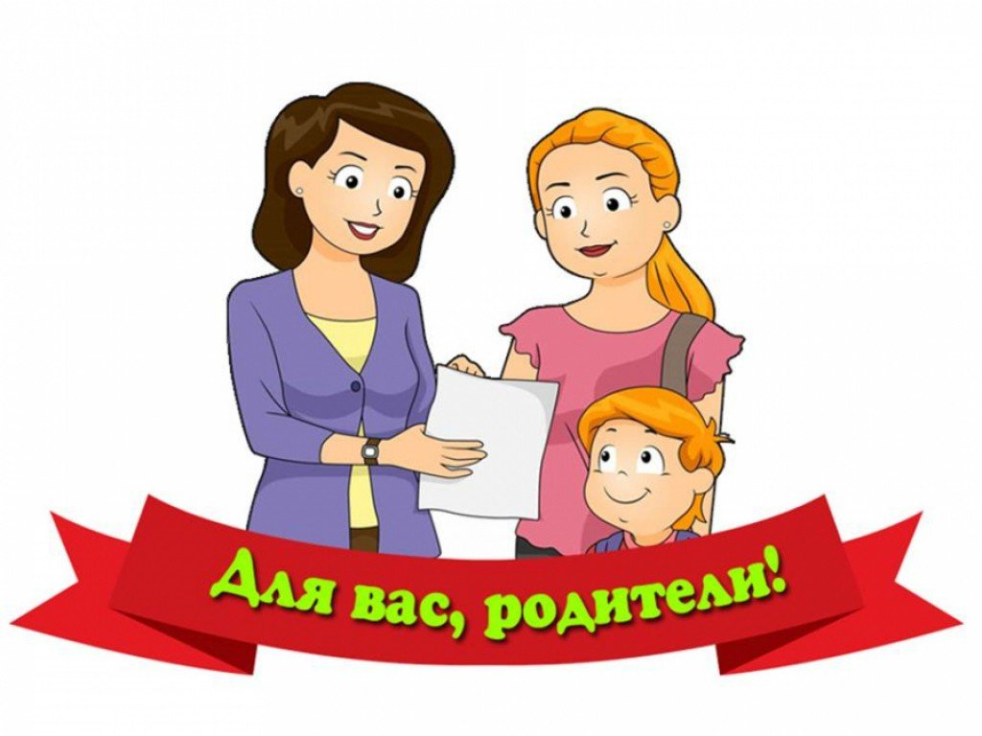
Речь является очень важной частью в нашей с вами жизни, она является высшей психической функцией, которая включает в себя устную и письменную речь.
Устная речь – это способность при помощи рта произносить слова, умение говорить и слушать. В последнее время мы сталкиваемся с трудностями в овладении не только письменной, но и устной речью.
Но что бы устная речь наших учеников была красивой и мелодичной, мы должны с вами работать не только над звукопроизношением, но и над развитием грамматики, дыхания, формированию памяти, мышления, восприятия. При хорошем фундаменте который будет состоять из этих основ мы с вами получим красивую устную речь.
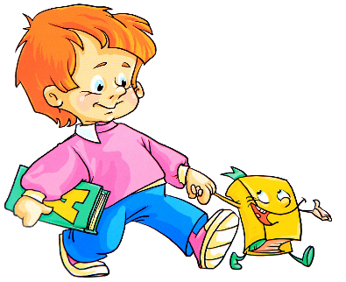
Поэтому я предлагаю нашим ученикам и их родителям следующие рекомендации по развитию устной речи.
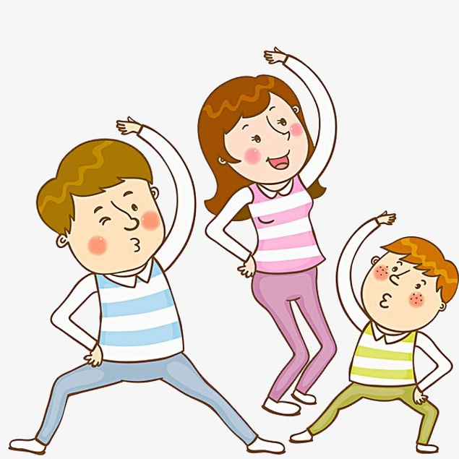
Вы не раз слышали фразу что: «Дети, как губки впитывают все».
Поэтому в первую очередь я рекомендую обращать внимание на свою речь. Важно обращать внимание на правильность произношения, говорить разборчиво и не торопясь, желательно не «сюсюкаться». Если у ребенка возникают трудности в произношении не стоит этому умиляться и считать, что все пройдет самостоятельно, в данном случае мы всегда рекомендуем обратиться к специалисту.
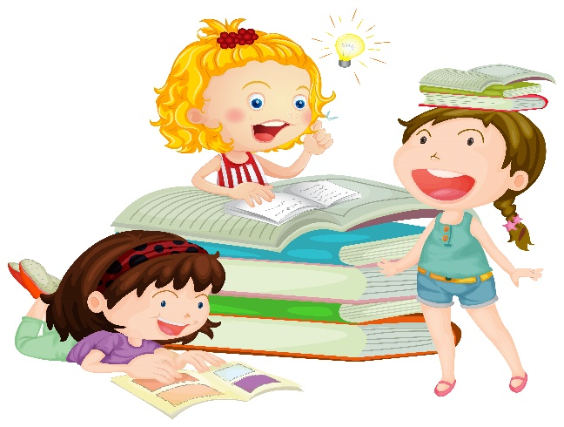
Прививайте ребенку любовь к чтению.
Читая ребенок развивает сразу несколько анализаторов зрительный и слуховой. Читая ребенок развивает внимание, память, воображение и мышление. При чтении мы расширяем словарный запас. Наша устная речь становиться наполненной и красивой.
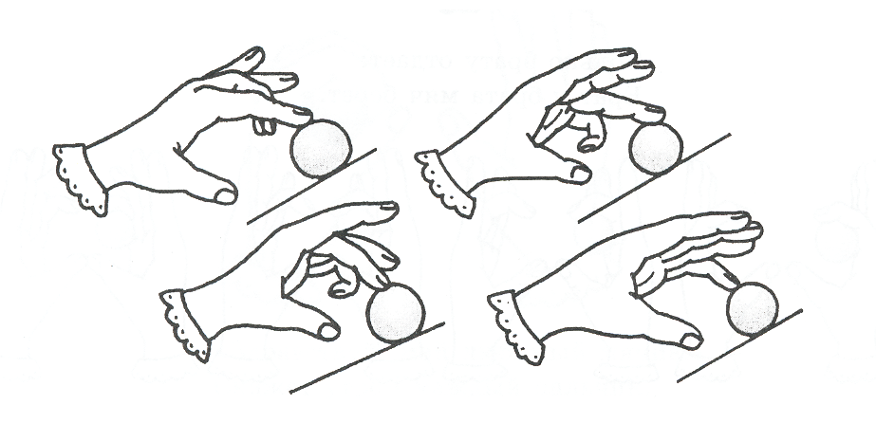
Развивайте мелкую и крупную моторику. Движение – это жизнь.
Крупная моторика отвечает у нас за координацию крупных мышц (рук, ног, тела), благодаря чему мы с вами стоим, ходим, бежим, ловим мяч, бросаем мяч по траектории и т.д. Мелкая моторика отвечает у нас за взаимодействие с мелкими предметами. При развитии крупной и мелкой моторики, мы так же с вами развиваем высшие психические фикции (внимание память мышление и соответственно речь).
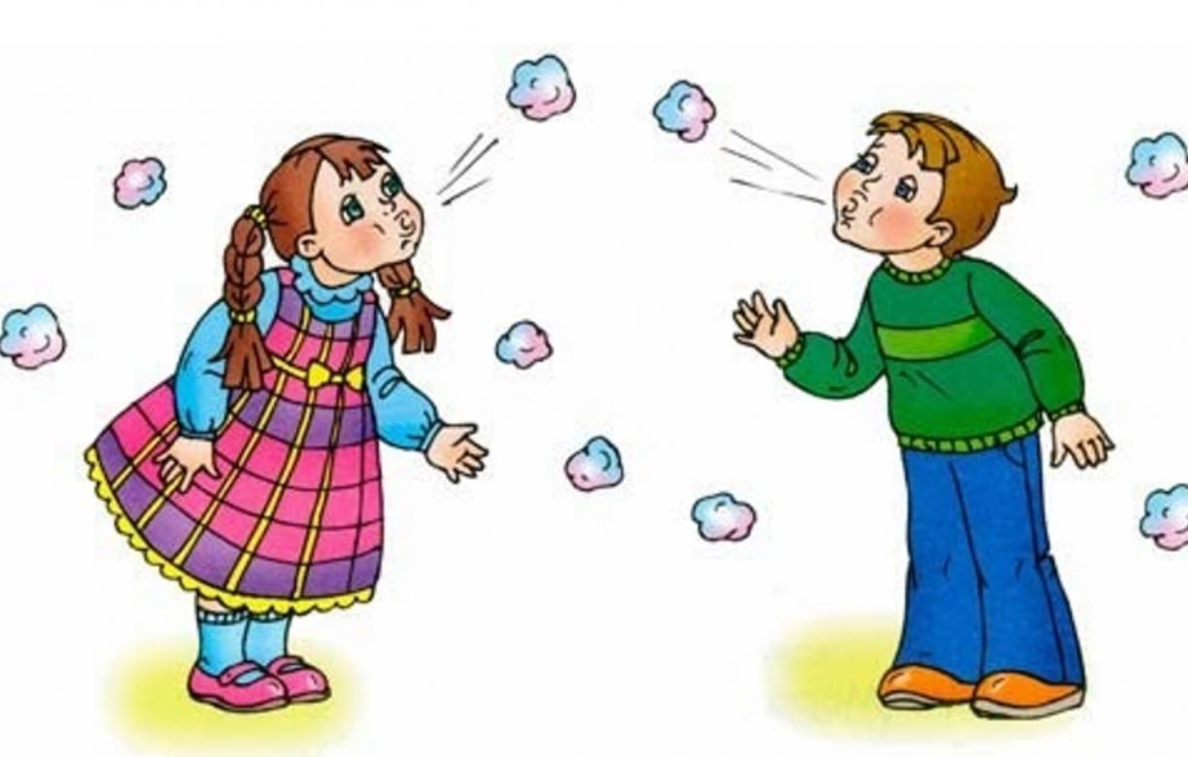
Развивайте речевое дыхание.
Речевое дыхание является важным звеном в устной речи. Благодаря правильному развитию речевого дыхания, наша речь становиться плавной, мелодичной, позволяет нам контролировать громкость и силу.
Развивайте артикуляционную моторику.
Артикуляция – это сложный комплекс движений рта, языка, губ и щек, при действии которых появляются звуки. Так почему важно развивать артикуляционную моторику? Благодаря артикуляционной гимнастике у ребенка улучшается переключаемость что способствует более четкому произношению, укрепляются мышцы участвующие в процессе говорения.
При выполнении этих рекомендаций устная речь вашего ребенка заметно улучшится.

МБОУ ОШ № 2 города Тюмени,
учитель - логопед
Небогатова К. И.

